<ATM模拟系统 >

软件开发计划

版本 <1.0>

修订历史记录

|  |  |  |  |
| --- | --- | --- | --- |
| **日期** | **版本** | **说明** | **作者** |
| <4日10/月/2022年> | <1.0> | <无> | <曹伟> |
| <10日10/月/2022年> | <2.0> | <根据老师意见修改> | <曹伟> |
|  |  |  |  |
|  |  |  |  |

目录

目录

1.                  简介 4

1.1               目的 4

1.2               范围 4

1.3               定义、首字母缩写词和缩略语 4

1.4               引用 4

1.5               概述 4

2.                  项目概述 4

2.1               项目的目的、规模和目标 4

2.2               假设与约束 5

2.3               项目的可交付工件 5

2.4               软件开发计划的演进 5

3.                  项目组织 6

3.1               组织结构 6

3.2               外部接口 6

3.3               角色与职责 6

4.                  管理流程 7

4.1               项目估计 7

4.2               项目计划 8

4.2.1          阶段计划 8

4.2.2          迭代目标 9

4.2.3          发布版 9

4.2.4          项目时间表 9

4.2.5          项目资源分配 10

4.2.6          预算 10

4.3               迭代计划 10

4.4               项目监测与控制 10

4.4.1          需求管理计划 10

4.4.2          进度控制计划 10

4.4.3          预算控制计划 10

4.4.4          质量控制计划 10

4.4.5          报告计划 11

4.4.6          评测计划 11

4.5               风险管理计划 11

4.6               收尾计划 11

5.                  技术流程计划 11

5.1               开发案例 11

5.2               方法、工具和技术 11

5.3               产品验收计划 11

6.                  支持流程计划 11

6.1               配置管理计划 11

6.2               评估计划 11

6.3               文档计划 12

6.4               质量保证计划 12

6.5               问题解决计划 12

6.6               分包商管理计划 12

6.7               流程改进计划 12

7.                  其他计划 12

8.                  附录 12

9.                  索引 12

软件开发计划

# 

# 1.                  简介

ATM模拟系统，是指应用软件系统来对用户的存取钱等需求进行自动化操作。使得一系列标准化，固定化流程的操作可以不借助人力来自动化完成。节约人力成本

## 1.1               目的

收集控制项目时所需的所有信息。说明本ATM模拟系统的开发方法。供日后指导开发工作。

## 1.2               范围

本项目用于负责项目周期模型的需求分析，系统设计与原型编码阶段。

## 1.3               定义、首字母缩写词和缩略语

暂无。

## 1.4               引用

迭代计划

软件需求规约

补充规约

软件测试计划（未形成）

配置管理计划（未形成）

设计文档（未形成）

软件测试设计（未形成）

测试报告（未形成）

配置库（未形成）

用户手册（未形成）

## 1.5               概述

内容及文档组织：见目录

本文档为初版计划，后续会根据工程进度进行更新。

# 2.                  项目概述

## 2.1               项目的目的、规模和目标

目标：完成ATM模拟系统，实现无人干预的自动化存钱取钱查询等功能的系统。

可交付的工件：各类开发文档，用户手册，软件系统。

## 2.2               假设与约束

假设：1.需求稳定 2.项目人员按时开发 3.项目中不会遇到无法解决的技术问题 4.无不可抗力的其他自然因素

约束：

（1）预算：0 rmb

（2）人员：6人

（3）设备：个人计算机 6台

（4）时间：周内完成整个项目的开发及文档撰写

## 2.3               项目的可交付工件

|  |  |  |
| --- | --- | --- |
| 工件 | 负责人 | 预计提交时间 |
| 初始软件项目计划 | 曹伟 | 2022.10.4 |
| 软件需求规范 | 刘臣邦 | 2022.10.4 |
| 用户界面原型 | 薄晓磊 | 2022.10.4 |
| 详细软件项目计划 | 曹伟 | 2022.10.20 |
| 软件测试计划 | 张天浩 | 2022.10.18 |
| 配置管理计划 | 宋涛 | 2022.10.18 |
| 设计文档 | 杨旭 | 2022.11.1 |
| ATM模拟系统原型 | 全组开发人员 | 2022.11.5 |
| 软件测试设计 | 张天浩 | 2022.11.15 |
| 测试报告 | 张天浩 | 2022.11.29 |
| 配置库 | 宋涛 | 2022.11.30 |
| ATM模拟系统（成品） | 全组人员 | 2022.12.1 |
| 用户手册 | 薄晓磊 | 2022.12.5 |

## 2.4               软件开发计划的演进

|  |  |  |  |
| --- | --- | --- | --- |
| 预计时间 | **版本** | 阶段 | **作者** |
| 2022.10.4 | <1.0> | <启动初始文档> | <曹伟> |
| 2022.10.20 | <2.0> | <详细计划文档> | <曹伟> |
| 2022.11.30 | <3.0> | <产品化后的文档> | <曹伟> |

# 3.                  项目组织

## 3.1               组织结构

|  |  |  |
| --- | --- | --- |
| 项目组织 | 人员 | 说明 |
| 项目管理组 | 曹伟 | 执行项目管理与跟进，对项目实施负全部责任 |
| 需求管理组 | 刘臣邦 | 负责对需求基线和需求变更进行管理 |
| 质量保证组 | 张天浩 | 执行软件项目测试过程，执行项目产品的测试 |
| 配置管理组 | 宋涛 | 负责产品版本配置管理，负责配置库状态报告 |
| 软件工程组 | 杨旭、薄晓磊 | 负责软件开发与维护 |

## 3.2               外部接口

外部组织：项目督促组：王老师

内部联系人：项目经理：曹伟

联系方式：电子邮件

## 3.3               角色与职责

|  |  |  |
| --- | --- | --- |
| 角色 | 任务 | 提交工件 |
| 项目经理 | 控制开发过程，监督各阶段计划实施 | 软件开发计划、迭代计划 |
| 系统分析师 | 分析系统功能使用用例 | 软件需求规约、用例规约 |
| 测试经理 | 制定并执行测试计划 | 软件测试计划、软件测试设计、测试报告 |
| 配置经理 | 制定并执行配置管理计划 | 配置管理计划、配置库 |
| 设计员 | 进行系统设计 | 设计文档 |
| 界面设计员 | 设计并实现界面和用户手册 | 用户界面原型、用户手册 |

# 4.                  管理流程

## 4.1               项目估计

成本：只有时间成本（2022.10.4~2022.12.5），人力成本（六个人），不涉及金钱成本。

进度时间表：

|  |  |
| --- | --- |
| 工件 | 预计截至时间 |
| 软件需求规范 | 2022.10.4 |
| 用户界面原型 | 2022.10.4 |
| 详细软件项目计划 | 2022.10.20 |
| 软件测试计划 | 2022.10.18 |
| 配置管理计划 | 2022.10.18 |
| 设计文档 | 2022.11.1 |
| ATM模拟系统原型 | 2022.11.5 |
| 软件测试设计 | 2022.11.15 |
| 测试报告 | 2022.11.29 |
| 配置库 | 2022.11.30 |
| ATM模拟系统（成品） | 2022.12.1 |
| 用户手册 | 2022.12.5 |

重新进行估计的时间点和情况：1.当详细软件项目计划制定 2.当项目进度低于计划预期时

## 4.2               项目计划

### 4.2.1          阶段计划

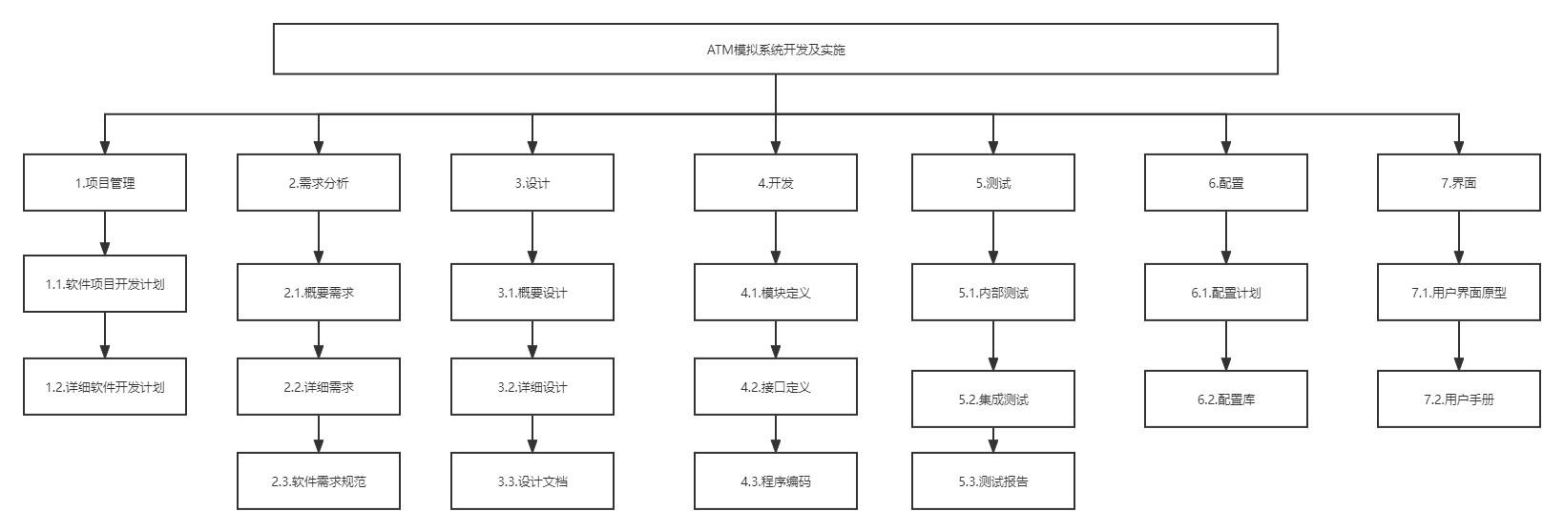工作细分结构：



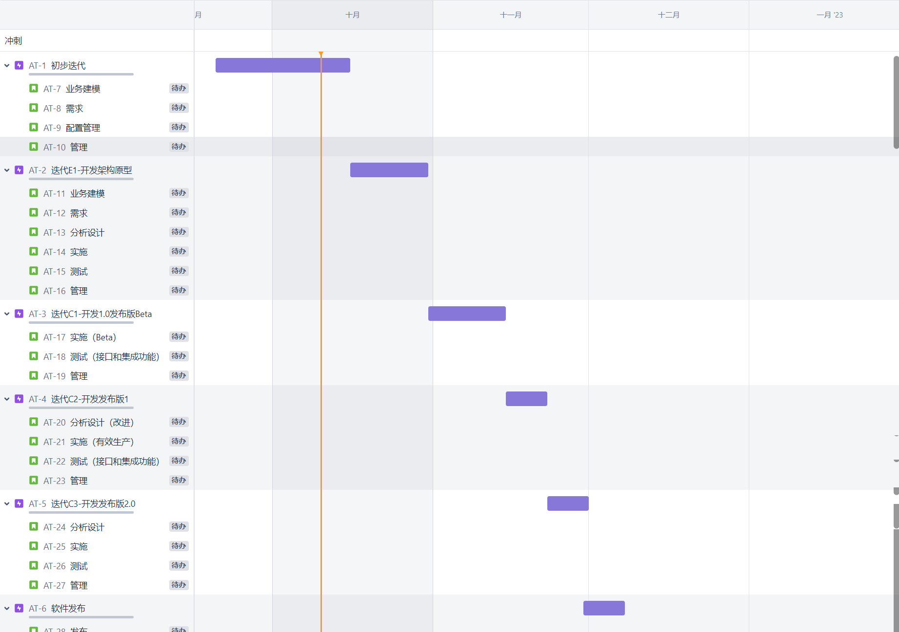

### 4.2.2          迭代目标

|  |  |  |  |  |
| --- | --- | --- | --- | --- |
| **阶段** | **迭代** | **说明** | **相关里程碑** | **处理风险** |
| 先启阶段 | 初步迭代 | 确定业务模型、产品需求、项目计划 | 项目初步启动 | 预先明确用户需求。制订符合实际的项目计划和范围。 |
| 精化阶段 | E1-迭代，开发架构原型 | 完成用例分析，开发R1架构原型 | 架构原型 | 阐明构架方面存在的问题。  降低技术风险。 |
| 构造阶段 | C1迭代  开发Beta | 实施和测试用例以提供 Beta 版本 | Beta版 | 在Beta版本中实施了所有从用户和架构角度提出的关键功能。  遭遇R1发布版的用户反馈 |
|  | C2迭代  初始发布版 | 实施并测试其余的用例，修复 Beta 版中的缺陷并优化 | 软件 | 用户对R1进行复审。  产品质量要高 |
|  | C3迭代  完整发布版 | 并入初始发布版中并纠正缺陷 | 软件 | 要快速发布版本 |
| 产品化阶段 | 软件发布 | 包装、发行并安装发布版。 | 发布软件 |  |

### 4.2.3          发布版

第一次迭代结束发布alpha版本，仅供内部人员测试使用

第二次迭代结束发布beta版本（演示版本），可供用户使用

### 4.2.4          项目时间表

|  |  |  |
| --- | --- | --- |
| 里程碑 | 成就标准 | 发布点 |
| 软件需求规范 | 形成文档 | 10.4 |
| 用户界面原型 | 形成文档 | 10.4 |
| 详细软件项目计划 | 形成文档 | 10.20 |
| 软件测试计划 | 形成文档 | 10.18 |
| 配置管理计划 | 形成文档 | 11.18 |
| 设计文档 | 形成文档 | 11.1 |
| ATM模拟系统原型 | 系统功能运行良好 | 11.5（alpha版系统发布） |
| 软件测试设计 | 形成文档 | 11.15 |
| 测试报告 | 形成文档 | 11.29 |
| ATM模拟系统交付（成品） | 加入页面，能够通过测试并且稳定运行 | 12.1（演示版成品发布） |
| 用户手册 | 形成文档 | 12.5 |

|  |  |  |  |
| --- | --- | --- | --- |
| **阶段** | **迭代** | **时间** | **里程碑** |
| 先启阶段 | 初步迭代 | 第1-3周 | 先启迭代对ATM进行需求分析，确认功能点  设计软件开发计划所需要的时间和预算  设立软件开发里程碑标志。 |
| 精化阶段 | E1-迭代开发架构原型 | 第4-5周 | 架构原型 |
| 构造阶段 | C1迭代-开发Beta版本 | 第6-8周 | ATM1 beta版 |
|  | C2迭代-开发发布版本 | 第8-9周 | ATM 演示版软件 |
|  | C3迭代-完整版 | 第9-10周 | 初始发布版 |
| 产品化阶段 | 1 | 第11-12周 | 为发布版 R1.0 和 R2.0 的发行作好准备。  该阶段将提供包括用户培训在内的各种支持  R2.0 发布标志着产品化阶段的结束。 |

### 4.2.5          项目资源分配

#### 4.2.5.1     人员配备计划

项目经理：1人

系统分析师：1人

设计员：1人

测试经理：1人

配置经理：1人

界面设计员：1人

#### 4.2.5.2     资源获取计划

课程QQ群组织

#### 4.2.5.3     培训计划

无培训计划

### 4.2.6          预算

无成本

## 4.3               迭代计划

见迭代计划1、迭代计划2

## 4.4               项目监测与控制

### 4.4.1          需求管理计划

见用例规约文档

### 4.4.2          进度控制计划

每周进行巡视，对本周内开展的任务进行进度记录督促相关人员。

在里程碑节点结束前三天。巡检即将结束的里程碑任务负责人敦促其跟上进度。

在ddl前三天未完成所负责任务的人员，进行口头敦促，必要时抽调闲散人员进行辅助。

### 4.4.3          预算控制计划

无开销，不必要制定预算控制

### 4.4.4          质量控制计划

文档质量：

在每次文档交付前。团队中每个人审查文档，依据RUP开发流程准则以及各文档模板要求，进行赋分（十分制）。当平均分数大于阈值（七分）则认为质量良好。在低于阈值时，由打低分者指出问题，由文档编写人员改正。

系统质量：

依测试人员的评价标准。当达不到测试人员的标准时。开发人员进行返工。

### 4.4.5          报告计划

外部报告：

1.软件开发计划 2.详细软件开发计划3.用户手册

内部报告：

1. 软件需求规范2.用户界面原型3.软件测试计划4.配置管理计划5.设计文档6.软件测试设计7.软件测试报告

频率：按时间表进行发布，每周口头汇报各个组工作进度

范围：每个开发组

### 4.4.6          评测计划

项目经理依据计划和实际进度来进行评测，并督促计划执行

## 4.5               风险管理计划

暂无

## 4.6               收尾计划

项目结束时，会进行项目总结会谈，简要的总结本次项目中遇到的问题。并将所有项目文档归档。

# 5.                  技术流程计划

## 5.1               开发案例

课程注册系统

## 5.2               方法、工具和技术

统一软件开发过程RUP

## 5.3               产品验收计划

暂无

# 6.                  支持流程计划

## 6.1               配置管理计划

暂无

## 6.2               评估计划

暂无

## 6.3               文档计划

暂无

## 6.4               质量保证计划

暂无

## 6.5               问题解决计划

暂无

## 6.6               分包商管理计划

暂无分包商

## 6.7               流程改进计划

暂无

# 7.                  其他计划

暂无

# 8.                  附录

暂无

# 9.                  索引